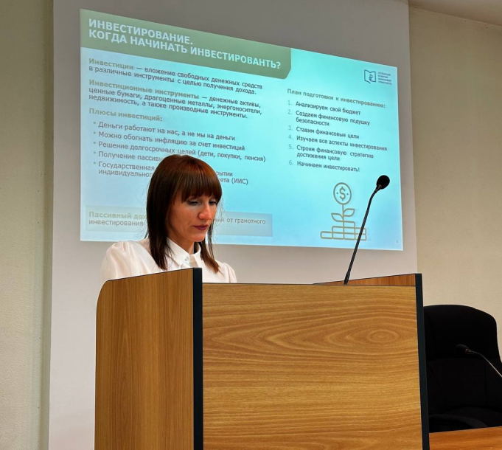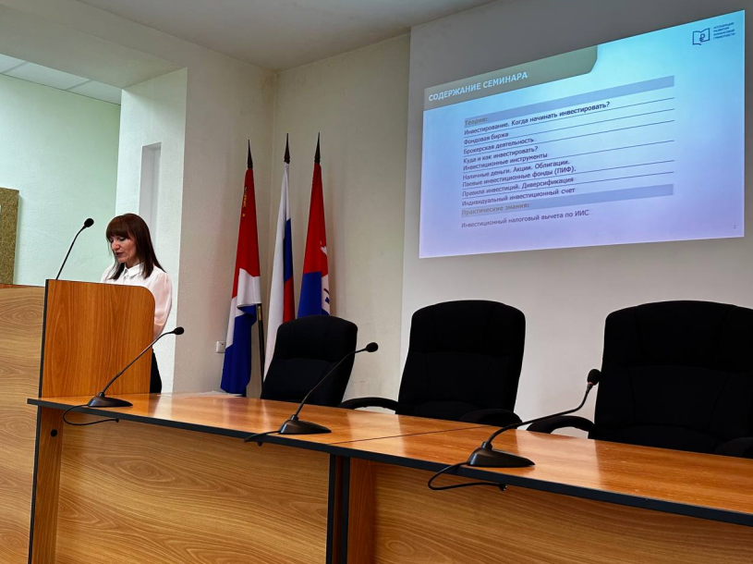
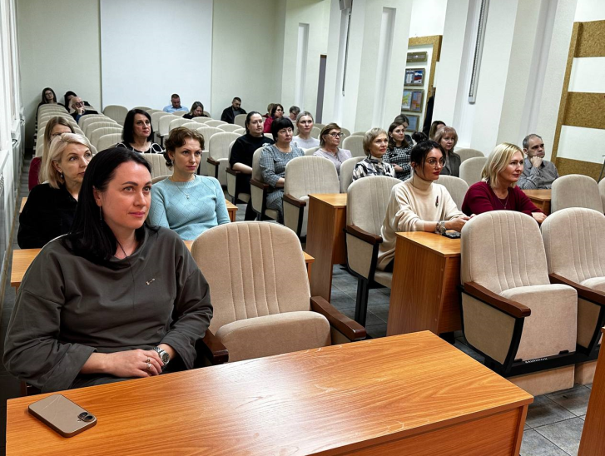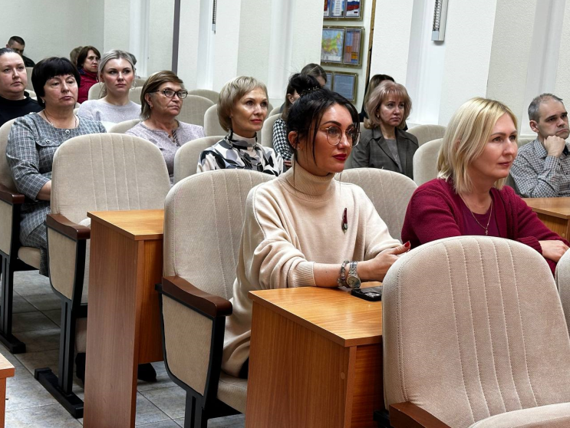
02 апреля 2025 года в администрации города Спасск-Дальний состоялся семинар по повышению финансовой грамотности сотрудников.
Мероприятие было организовано с целью предоставить муниципальным служащим необходимые знания и инструменты для управления личными финансами и принятия обоснованных инвестиционных решений.
Ключевым спикером семинара выступила Наталья Орлова, управляющая "Россельхозбанка", которая подробно рассказала о понятии инвестиций, их роли в борьбе с инфляцией и способах начать инвестиционный путь.
В ходе лекции были рассмотрены различные виды инвестиционных инструментов, такие как акции, облигации, паевые инвестиционные фонды (ПИФы) и другие. Особое внимание было уделено оценке рисков и доходности. Участники семинара получили практические советы по составлению личного финансового плана, учету доходов и расходов, а также формированию финансовой подушки безопасности. Были рассмотрены вопросы налогообложения инвестиционного дохода и защиты от мошеннических схем на финансовом рынке.
В завершение семинара слушатели смогли задать интересующие их вопросы и получить индивидуальные консультации от специалиста "Россельхозбанка".

